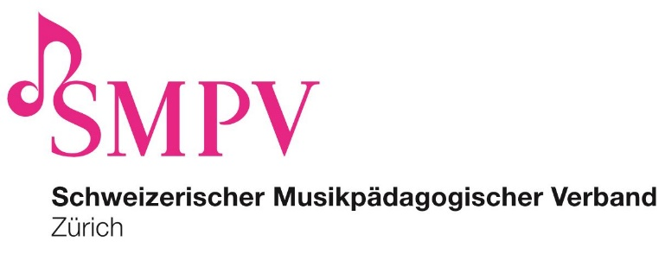
Dieses Schutzkonzept basiert auf der Covid-19-Verordnung zur besonderen Lage unter Berücksichtigung der Änderungen bis und mit 13. September 2021

1.Einleitung
Zweck
Das vorliegende Schutzkonzept beschreibt die Voraussetzungen unter denen freischaffende Lehrpersonen des SMPV aufgrund der Covid-19-Verordnung des Bundes Präsenzunterricht erteilen dürfen.

Geltungsbereich
Das Schutzkonzept betrifft privaten Präsenz-Musikunterricht in gemieteten Unterrichtslokalen sowie denjenigen, welcher in der eigenen Wohnung / im eigenen Haus der Lehrperson erteilt wird.

Vollständigkeitsgebot
Die nachstehenden Massnahmen müssen konsequent umgesetzt werden. Nur so lässt sich ein ausreichender Schutz von Lehrperson und Lernenden gewährleisten.

Verantwortung
Für den Vollzug der Massnahmen ist jede Lehrperson selbst verantwortlich. Sie übernimmt auch die Verantwortung dafür, dass die Lernenden ihrerseits die Massnahmen innerhalb des Unterrichtslokals und der dazugehörigen Gebäudeteile konsequent umsetzen.
2.Maskentragepflicht
In öffentlichen Innenräumen, die für alle zugänglich sind, gilt eine Maskentragpflicht für Personen ab 12 Jahren. Für den Unterricht in Gebäuden der Volksschule gilt das Schutzkonzept der Volksschule. Die Maskentragpflicht kann von einer einzelnen Schule, je nach Infektionsrate, verlangt werden. Während des Unterrichts kann auf die Gesichtsmaske verzichtet werden, wenn die minimalen Abstände eingehalten werden können. Zudem müssen die beteiligten Personen (bis zu 30 Personen ab 16 Jahren) regelmässig den Unterricht, Kurse oder Proben besuchen – sie sind dadurch bekannt.
3.Räume
Gut sichtbar beim Eingang und bei den Toilettenanlagen werden die Plakate des Bundesamts für Gesundheit BAG (https://bag-coronavirus.ch/downloads/ ) angeschlagen.
Die zugelassene Raumfläche ergibt sich aus den notwendigen Abständen von 1.5m (2m beim Gesang und Bläser) mal Anzahl anwesender Personen.
Reinigung: Türfallen, Ablageflächen, Notenständer etc. werden nach jeder Lektion desinfiziert.
Belüftung: Vor und nach jeder Lektion wird intensiv gelüftet. Bei Blasinstrumenten/Gesang wird empfohlen auch während der Lektion zu lüften.
Toiletten: In den Toilettenanlagen gibt es Wasser, Seife und Einweghandtücher sowie einen Behälter für deren Entsorgung.
4.Unterricht
Wer auch nur minimale Krankheitssymptome hat, geht nicht zum Präsenzunterricht und unterrichtet nicht.
Die Hände von Lehrperson und Lernenden werden vor und nach jeder Lektion sorgfältig mit Seife gewaschen oder desinfiziert.
Ein Abstand von mindestens 1.5m gegenüber jeder anwesenden Person wird grundsätzlich während des gesamten Unterrichts eingehalten. Im Gesangs- und Blasinstrumente-Unterricht ist ein Abstand zu jeder anwesenden Person von 2m empfohlen.
Berührungen zwischen Lehrperson und Lernenden sind zu vermeiden. Auch das Instrument des Lernendens sollte nicht berührt werden. Falls unvermeidbar, ist eine zweckmässige Reinigung danach zwingend.
Lehrperson und Lernende spielen während des Unterrichts auf ihren persönlichen Instrumenten. Ausgenommen sind Klavier, Orgel, Keyboard, Hackbrett, Mallet, Drumset, Harfe, Kontrabass und Verstärker und Boxen für E-Instrumente.
Instrumente, die von der Lehrperson und den Lernenden benützt werden müssen, werden regelmässig gereinigt und nur mit desinfizierten Händen angefasst.
5. Gruppenunterricht
Die Durchführung von regelmässig stattfindendem Gruppenunterricht, Kurse und Proben, mit bis zu 30 Personen ab 16 Jahren, ist ohne Covid-Zertifikatspflicht erlaubt. Die Teilnehmenden sind beständig dabei und dadurch bekannt. Ein Abstand von 1.5 Metern zwischen Personen muss gewährleistet werden, um die Gesichtsmaske abzulegen.
Sind diese Bestimmungen nicht erfüllt, besteht eine Zertifikatspflicht.
6. Veranstaltungen
Bei Veranstaltungen in Innenraum mit Publikum gilt eine Zertifikatspflicht für Personen ab 16 Jahren.
Im Freien, ohne Bestuhlung, gilt eine Zertifikatspflicht bei mehr als 500 Personen. Bei einer Sitzpflicht im Freien dürfen bis zu 1'000 Personen teilnehmen ohne Zertifikatspflicht. Die, bei einer normalen Anlagennutzung, verfügbaren Steh- und Sitzplätze dürfen höchstens bis zu zwei Dritteln belegt werden. Gilt die Zertifikatspflicht nicht, müssen Masken getragen und die Sicherheitsabstände eingehalten werden.
Das Covid-Zertifikat sowie die Identität der Person (Ausweispflicht) werden beim Eingang überprüft. Es werden keine Daten erfasst.
Bei den Ein- und Ausgängen ist Desinfektionsmittel bereit zu stellen. Engpässe beim Empfang sind zu vermeiden.
Bei Fragen zur Umsetzung der Massnahmen wenden Sie sich bitte an die Sektionspräsidentinnen.
Dieses Dokument wurde aufgrund einer Branchenlösung erstellt.
Ich verwende es als Gesundheitsschutzkonzept für meinen Musikunterricht im Fach:

Datum: Unterschrift:

